《安全评价报告信息公布表》
机构名称 | 重庆市安全生产科学研究有限公司 |  |  |  |  | 资质证号 |  |  |  | APJ-（渝）-001
委托单位 | 中国航油集团贵州石油有限公司
项目名称 | 撬装加油装置
项目类别 | □预评价 ☑现状评价 □验收评价 □其他
所属业务类别 |  | 危险化学品储存加注
安全评价过程控制情况
安全评价项目管理 | 项目组组长 |  |  |  | 技术负责人 |  |  |  |  |  | 过程控制负责人
安全评价项目管理 | 朱继红 |  |  |  | 刘国勇 |  |  |  |  |  | 冯 皓
编制过程 | 报告编制人 |  |  | 报告提交日期 |  |  |  | 报告审核人 |  |  |  | 报告审批人
编制过程 | 朱继红 |  |  | 2021.7 |  |  |  | 蔡治勇 |  |  |  | 蔡治勇
姓 名 | 认定专业 |  | 安全评价师从业识别卡/证书编号 |  |  |  |  | 注册安全工程师  注册证号 |  |  |  |  | 是否专职
朱继红 | 化工工艺 |  | 007765 |  |  |  |  | / |  |  |  |  | 是
薛国臣 | 化工工艺 |  | 025841 |  |  |  |  | / |  |  |  |  | 是
刘文娟 | 自动化 |  | 019235 |  |  |  |  | / |  |  |  |  | 是
王永辉 | 电气 |  | 034150 |  |  |  |  | / |  |  |  |  | 是
田祖伟 | 安全工程 |  | 030719 |  |  |  |  | 55180193956 |  |  |  |  | 是
何文勋 | 安全工程 |  | 035650 |  |  |  |  | / |  |  |  |  | 是
唐 波 | 机械 |  | 035894 |  |  |  |  | / |  |  |  |  | 是
孟萌萌 | 电气 |  | 019246 |  |  |  |  | / |  |  |  |  | 是
陈美宝 | 化工机械 |  | 016795 |  |  |  |  | 55090076429 |  |  |  |  | 是
蔡治勇 | 火炸药、安全 |  | 003832 |  |  |  |  | 55080052964 |  |  |  |  | 是
冯 皓 | 机械、化工机械 |  | 019237 |  |  |  |  | 55130140330 |  |  |  |  | 是
刘国勇 | 化工工艺 |  | 019234 |  |  |  |  | 55060013805 |  |  |  |  | 是
项目简介 | 项目简介：中国航油集团贵州石油有限公司撬装式加油装置位于贵阳市龙洞堡机场安检1号道旁，为中国航油集团贵州石油有限公司建设于贵阳市龙洞堡机场内的加油装置，主要加注0#柴油和92#汽油，不对外部车辆进行加注，主要负责人，刘永田。撬装式加油装置（12.8m×3.5m×3.3m）露天地上设置，其中管理房与安检值班室共用。撬装式加油装置为成套设备，内设储油罐30m³，罐内设隔仓，分别为0#柴油20m³和92#汽油10m³，分别设置2把加油枪。  现场勘察照片：  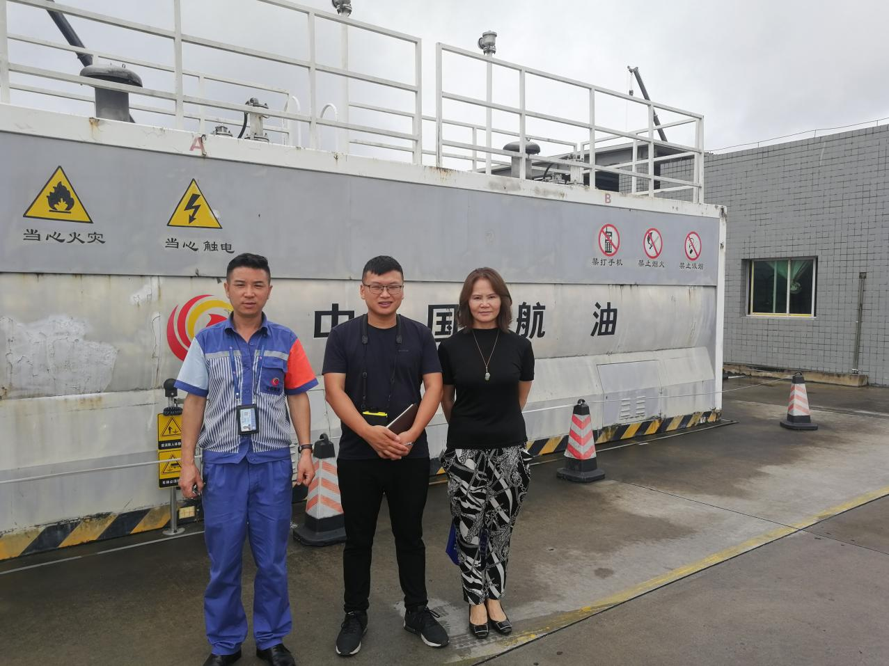
现场开展工作情况 | 勘验人员 |  | 勘验时间 |  |  |  | 勘验任务 |  | 勘验中的问题
现场开展工作情况 | 朱继红 |  | 2021.6.29 |  |  |  | 报告编制和现场资料收集 |  | 未设置防护围堰或漏油收集池；  设置高液位报警液位计和防溢流装置等失效、自动灭火器被拆除；采用双层钢制油罐，在线防渗检测及报警设施装置故障；加油装置周围未设防撞设施；未配置消防沙；卸油区域内管道油品及流向标识不齐全。
现场开展工作情况 | 黄义旭 |  | 2021.6.29 |  |  |  | 现场记录

